|  |
| --- |
| **CS 2104 02 Hardware Design and Labs 2018**  **Lab 7** |
| **學號：105072123 姓名：黃海茵** |

1. **實作過程**

這次的lab我用了5個state來實作，先說明每個變數的意義

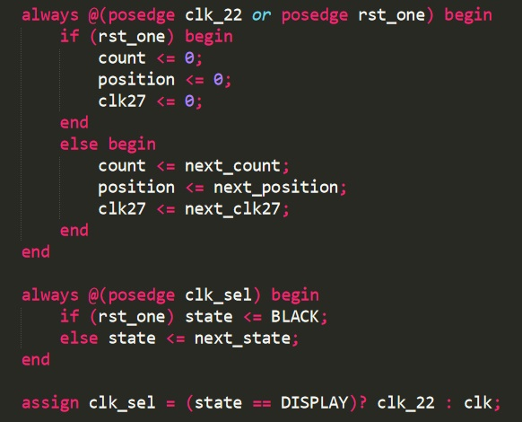

**count:** 控制螢幕顯示圖片與黑屏的範圍

**position:** 控制圖片的移動

**clk27:** 計算圖片顯示的clk/2^27



**BLACK:** 按下reset或顯示完clk/2^27時，螢幕顯示全黑，然後按下按鈕時進入各個不同轉場的state。（每個按鈕都有做one pulse）

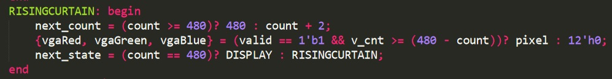

**RISINGCURTAIN:** 黑屏由下往上減少，但圖片本身並沒有移動，所以position為0。當v_cnt >= (480-count)時顯示圖片，其餘顯示黑色。

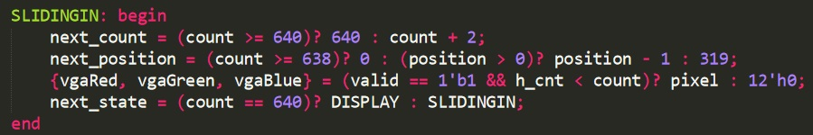

**SLIDINGIN:** 黑屏由左向右減少，圖片也從左向右移動。所以當h_cnt < count時顯示圖片，其餘顯示黑色。而position從319（圖片最右邊移到最左邊）

開始往下減。

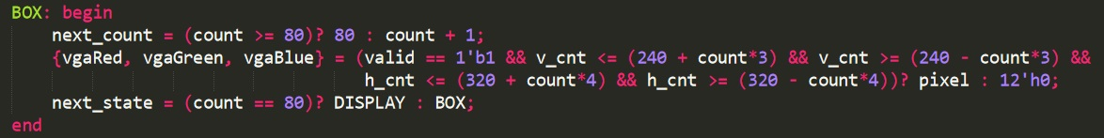

**BOX:** 黑屏依長寬比4:3減少，但圖片本身並沒有移動，所以position為0。我讓圖片從(320, 240)這一點開始顯示，然後當(240 - count*3) <= v_cnt <= (240 + count*3) 且 (320 - count*4) <= h_cnt <= (320 + count*4)時顯示圖片，其餘顯示黑色。

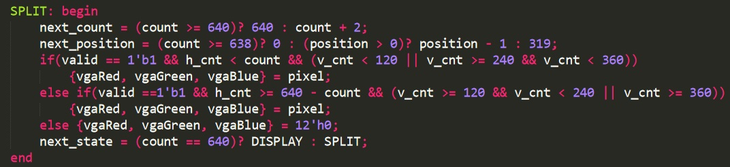



**SPLIT:** 黑屏在v_cnt < 120和240 <= v_cnt < 360時由左向右減少，圖片由左向右移動。所以當h_cnt < count時顯示圖片，其餘顯示黑色，而position從319（圖片最右邊移到最左邊）開始往下減。其餘黑屏則由右向左減少，圖片由右向左移動。所以當h_cnt >= 640 - count時顯示圖片，其餘顯示黑色，而此時的pixel_addr和由左向右移動的不同，是減position（向右是加）。

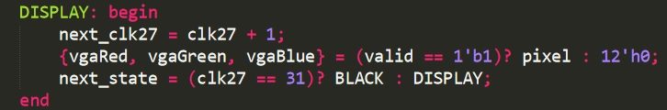

**DISPLAY:** 螢幕顯示完整圖片，用posedge clk_22 trigger，讓clk27從0跑到31(也就是2^5)來做clk/2^27。

1. **學到的東西與遇到的困難**

iLms上的VGA sample code是把position放在mem_addr_gen module裡面做，但這次的lab會用到四個轉場效果，不像sample code只有一個向上捲動的效果，所以我把position拉回top module裡的state一起做。

初步完成後，我發現我的圖片會顯示一些顏色錯誤的雜點，但移動位置都是正常的，而且雜點還會越來越多。檢查code好幾次，甚至一度越改越糟 ☹最後才找到是因為顯示的範圍出現負數（沒有給count上限），改正後終於OK了！

1. **想對老師或助教說的話**

希望下次上機考可以再簡單一點，上次最後一題來不及打完 (;´༎ຶД༎ຶ`)

感恩老師 & 助教～～～